题目

摘要

本文针对---（标题）--问题，建立了---模型，用---方法解决了---问题。（3行左右）

针对问题一，本文建立了----模型解决了---问题。首先---然后----

//运用---方法，对模型进行求解，结果为----。

//运用---方法对模型进行检验，结果为-----，准确率为----。

//并对模型进行了灵敏度分析，得到当模型中的××参数变化××%时，××结果提升了××%，模型表现较为稳健。

针对-----，

针对-----，

针对-----，

**关键词**： --

# 问题重述

## 问题的背景

新能源汽车是指采用非常规的车用燃料作为动力来源，综合车辆的动力控制和驱动方面的先进技术，形成的技术原理先进、具有新技术、新结构的汽车，主要分为四大类型。新能源汽车的优点有绿色环保、平顺度好。关于新能源汽车，欧美各国在十九世纪中期就已经开始关注，并进行了相关探索；中国自2011年以来，制定了一系列优惠政策，使得新能源电动汽车产业取得巨大的发展，在企业、技术和市场领域都有所突破。在能源和环保的压力下，新能源汽车无疑将成为未来汽车的发展方向。

## 问题的条件和数据

中国电车的销量、全球电车市场份额、全球传统能源车销量、全球新能源电车销量、插电式混动销量、4个政策（欧盟、欧盟补贴、美国对中国的关税、欧盟反补贴调查）、

中国GDP增长率、全国共充电桩每月的累计、

电车平均的电池容量、、、研发费用、政策、涉案金额

1. DATA.excel中表1给出了2014年1月至2023年3月每月中国纯电动能源汽车的销售量，基础设施（充电桩的数量），GDP（月），电池的续航能力（以最高历程呈现），最大行驶速度，以及车企公司投入的研发费用和车企公司被诉讼的涉案金额，以及6个政策的实施时间
2. DATA.excel中表2给出了2014年1月至2023年3月每月中国纯电动能源汽车的销售量，市场份额，全球传统能源汽车的销售量，全球纯电动能源汽车的销售量，全球插电混动汽车的销售量以及欧盟、欧盟补贴、美国对中国的关税、欧盟反补贴调查这四个政策的具体施行的时间区间
3. DATA.excel中表3给出了2014年1月至2023年3月每月中国纯电动能源汽车的销售量，市场份额，全球传统能源汽车的销售量，全球纯电动能源汽车的销售量，全球插电混动汽车的销售量标准化后的数据
4. DATA.excel中表4给出了2014年1月至2023年3月每月中国纯电动能源汽车的销售量和欧盟、欧盟补贴、美国对中国的关税、欧盟反补贴调查这四个政策的具体施行的时间区间
5. YearDate.excel中表1给出了2014年至2015年，Sales volume，Number of public charging piles_Nationwide (cumulative)，GDP，Battery capacity (km)，Maximum speed (km/h)，equity ratio，Net assets per share increased compared to the beginning of the year，return on invested capitalR&D expenses每年的数据。

## 问题的要求

**问题一**： 考虑影响中国新能源电动汽车发展的主要因素，描述和分析这些因素对中国新能源电动汽车发展的影响。

**问题二**： 收集中国新能源电动汽车行业发展数据，描述和预测中国新能源电动汽车在未来10年的发展。

**问题三**： 收集相关数据，分析在全球新能源电动汽车对传统能源汽车行业的影响。

**问题四**：查找一些国家抵制中国新能源电动汽车发展的政策，分析这些政策对中国新能源电动汽车发展的影响。

**问题五**：假设有100万城市人口，分析城市新能源电动汽车的电气化对生态环境的影响。

**问题六**：基于问题5的结论，给市民写一封公开信，内容包括新能源电动汽车的好处、电动汽车行业在世界各国的贡献。

# 问题分析

总体认识【该题为---类题目】

+联系

+点出重难点的题目

## 问题一的分析

点到为止，1-1.5页

各问的分析：Why？What？How? 如何检验？

【题目要求...。考虑到...，因此....。...可以采用...方法...。以....方法为例，...怎么做的....。用...检验。】

The main factor

Technology

economy

infrastructure

Battery life

The maximum travel speed of the car

The total number of charging stations

Battery capacity

R&D expenses

GDP

The amount involved

purchaser

Enterprises:

increase the difficulty

of subsidies and eliminate

backward enterprises

Policy

subsidies

Purchase subsidy

Business subsidies

Technology subsidies

The sales volume is tested with ADF for each factor

smooth

Unsteady

Granger causality test

Differential adjustment

Cross-relevance

conclusion

## 问题二的分析

Images related to sales volume (month, quarter, year)

(Differential adjustment)

Select the appropriate units to build a time series model

Whether it is cyclical or quarterly

Establish a suitable concrete model

(For example, the Winster multiplication model)

Seasonal decomposition

Residual test

Forecast for the next 10 years

## 问题三的分析

## 问题四的分析

## 问题五的分析

## 问题六的分析

# 问题假设

如果时间有多，可以考虑给每个假设添加适当的解释。

（1）假设-汽车完全燃烧，尾气排放只考虑二氧化碳

（2）假设----

（3）假设---

（4）假设---

# 符号说明

|  |  |
| --- | --- |
| 符号 | 含义 |
|  |  |
|  |  |
|  |  |
|  |  |
|  |  |
|  |  |
|  |  |
|  |  |
|  |  |
|  |  |

# 模型的建立与求解

## 问题一

### 模型的建立

（一）数据预处理

对于问题一，本文主要在时间上探究中国新能源电动汽车的销售量和其余的变量的关系，即探究各因素对销售量在时间序列上的影响。其中，销售量用来反映中国新能源电动汽车的发展。

为此，本文建立如下的时间序列模型。

（一）时间序列模型的建立

（1）ADF检验

建立时间序列模型之前，先对数据进行平稳性检验，本文采用ADF检验，模型如下，

设原假设为存在单位根，时间序列是非平稳的；设备择假设不存在单位根，时间序列是平稳的，即

$$\begin{aligned}\left\{\begin{aligned}H_{0}：ρ=1 \\ H_{1}：ρ<1\end{aligned}\right.\#\left(1\right)\end{aligned}$$

当序列基本走势呈现无规则上升或下降并反复时，将其归为无漂移项自回归过程，对应的回归式为

$$\begin{aligned}Y_{t}=ρY_{t-1}+\sum_{i=1}^{k}{C_{i}∆Y_{t-i}}+ε_{t},\left(t=1,2,…,n\right),Y_{0}=0\#(2)\end{aligned}$$

当序列基本走势呈现明显的随时间递增或递减且趋势并不太陡峭时，将其归为带漂移项自回归过程，对应的回归式为

$$\begin{aligned}Y_{t}=μ+ρY_{t-1}+\sum_{i=1}^{k}{C_{i}∆Y_{t-i}}+ε_{t},\left(t=1,2,…,n\right),Y_{0}=0\#(3)\end{aligned}$$

当序列基本走势随时间快速递增时，则将其归为带趋势项回归过程，对应检验回归式为

$$\begin{aligned}Y_{t}=μ+βt+ρY_{t-1}+\sum_{i=1}^{k}{C_{i}∆Y_{t-i}}+ε_{t},\left(t=1,2,…,n\right),Y_{0}=0\#(4)\end{aligned}$$

其中， $μ$ 是常数项， $βt$ 是时间趋势项， $ε_{t}$ 为随机扰动项。

若*p*值大于0.05，则无法拒绝原假设，说明时间序列是非平稳的，若*p*值小于0.05，则拒绝原假设，说明时间序列是平稳的。

（2）差分调整

若时间序列是非平稳的，则需要进行采用一阶差分的方式调整，公式为

$$\begin{aligned}∆y_{t}=y_{t}-y_{t-1}=\left(1-L\right)y_{t}\#\left(5\right)\end{aligned}$$

若一阶差分后时间序列仍是非平稳的，则需要进行采用二阶差分的方式调整，公式为

$$\begin{aligned}∆^{2}y_{t}={\left(1-L\right)}^{2}y_{t}\#\left(6\right)\end{aligned}$$

同理，d阶差分为

$$\begin{aligned}∆^{d}y_{t}={\left(1-L\right)}^{d}y_{t}\#\left(7\right)\end{aligned}$$

另外，季节差分为

$$\begin{aligned}∆y_{t}-∆y_{t-m}=\left(y_{t}-y_{t-1}\right)-\left(y_{t-m}-y_{t-m-1}\right)\#\left(8\right)\end{aligned}$$

$$\begin{aligned}=\left(1-L\right)\left(1-L^{m}\right)y_{t}\#\left(9\right)\end{aligned}$$

其中，*m*为周期。

（二）时间序列模型的检验

（1）Ganger因果检验[]

设原假设为时间序列变量X不是引起时序变量Y变化的原因，备择假设为时间序列变量X是引起时序变量Y变化的原因，公式表示为

$$\begin{aligned}\left\{\begin{aligned}&H_{0}：β_{1}=β_{2}=…=β_{q}=0\#\# \\ &H_{1}：β_{i}≠0\end{aligned}\right.\#\left(10\right)\end{aligned}$$

若“时间序列变量X是引起时序变量Y变化的原因”，根据Y的p阶自回归模型

$$\begin{aligned}\begin{aligned}Y_{t}=α_{0}+α_{1}Y_{t-1}+α_{2}Y_{t-2}+…+α_{p}Y_{t-p}+ε_{t}\end{aligned}\#\left(11\right)\end{aligned}$$

其中， $α_{0}$ 为常数项， $p$ 为Y的最大滞后期数， $ε_{t}$ 为白噪声。同时考虑X对Y的影响，可得Y的无限回归模型

$$\begin{aligned}\begin{aligned}Y_{t}=α_{0}+\sum_{i=1}^{p}{α_{i}Y_{t-i}}+\sum_{i=1}^{q}{β_{i}X_{t-i}}+ε_{t}\end{aligned}\#\left(12\right)\end{aligned}$$

其中， $q$ 为X的最大滞后期数。

然后利用这两个回归模型的残差平方和 ${RSS}_{R}$ 和 ${RSS}_{U}$ 得到统计量

$$\begin{aligned}\begin{aligned}F=\frac{{(RSS}_{R}-{RSS}_{U})/q}{\frac{{RSS}_{U}}{n-p-q-1}}\end{aligned}\#\left(13\right)\end{aligned}$$

其中，*n*为最大样本容量。

根据上述模型，先前提出的假设“时间序列变量X是引起时序变量Y变化的原因”等价于检验 $β_{i}$ 显著不等于0，即

$$\begin{aligned}\begin{aligned}F≥F_{α}\left(q,n-p-1\right)\end{aligned}\#\left(14\right)\end{aligned}$$

若 $β_{1}=β_{2}=…=β_{q}=0$，则时间序列变量X不是引起时序变量Y变化的原因。

（2）交叉性检验[]

针对相同样本长度N的时间序列 $\left\{x^{\left(1\right)}(t)\right\}$ 和 $\left\{x^{\left(2\right)}(t)\right\}$，令交叉相关函数为

$$\begin{aligned}\begin{aligned}C_{t}=\frac{\sum_{k=t+1}^{N}{x_{k}^{\left(1\right)}x_{k-t}^{\left(2\right)}}}{\sqrt{\sum_{k=1}^{N}{({x_{k}^{\left(1\right)})}^{2}\sum_{k=1}^{N}{{{(x}_{k}^{\left(2\right)})}^{2}}}}}\end{aligned}\#\left(15\right)\end{aligned}$$

则相关性检验统计量为

$$\begin{aligned}\begin{aligned}\begin{aligned}Q_{∝}\left(m\right)=N^{2}\sum_{t=1}^{m}{\frac{C_{2}^{t}}{N-t}}\end{aligned}\#\end{aligned}\#\left(16\right)\end{aligned}$$

相关性统计量 $Q_{∝}\left(m\right)$ 服从以*m*为自由度（自由度m在1-1000之间）的卡方分布，若两个时间序列没有交叉相关性，则相关统计量的值与卡方分布一致；反之，随着*m*的增大，相关统计量超过标准的卡方分布值，表明两个时间按序列的交叉相关性是显著的。

### 模型的求解及结果

首先对数据进行处理，得到描述性统计的结果，具体如下表所示，

表 问题一数据的描述性统计

|  |  |  |  |  |
| --- | --- | --- | --- | --- |
|  | **Sales volume** | **Number of public charging piles_Nationwide**  **(cumulative)** | **…** | **Battery capacity (km)** |
| **mean** | 103501.2072 | 490761.8874 | … | 494.5045045 |
| **min** | 750 | 518 | … | 320 |
| **25%** | 16772.5 | 74965 | … | 480 |
| **50%** | 50211 | 278736 | … | 480 |
| **75%** | 139121 | 751294.5 | … | 545 |
| **max** | 474475 | 1900386 | … | 545 |
| **std** | 127141.6221 | 523393.5695 | … | 64.42104031 |

注：完整数据见附录一

由表可知，销售量的范围为750~474475，标准差为127141.6221，反映了销售量之间的较大差异； 充电桩数量的范围为518~1900386，标准差为523,393.5695，说明充电桩数量在不同时间点之间存在较大差异；电池容量的范围为320~ 545km，标准差为64.42104031，显示了电池容量在不同数据点之间的相对稳定性。

为研究销售量与其他因素的关系， 本文依次进行了ADF数据平稳性检验、格兰杰因果检验、交叉性检验，具体求解结果如下。下以销售量与基础设施建设（充电桩的数量）的关系为例，其他过程见附录二。

（一）ADF检验及差分调整

（1）销售量与基础设施建设（充电桩的数量）的关系

表 销售量ADF检验和差分调整结果

|  |  |  |  |  |  |
| --- | --- | --- | --- | --- | --- |
| 差分前  统计值 | *p*值 | 一阶差分  统计值 | *p*值 | 二阶差分  统计值 | *p*值 |
| -1.1846 | 0.680 | -1.3105 | 0.624 | -7.990 | 2.484 $×{10}^{-12}$ |

由表可知，差分前时销售量的*p*值为0.680，大于0.05，说明存在单位根，数据是非平稳的；一阶差分后的*p*值为0.624，仍大于0.05，说明数据仍是非平稳的；二阶差分后的*p*值为2.484 $×{10}^{-12}$，小于0.05，说明数据是平稳序列。

表 基础设施（充电桩的数量）ADF检验和差分调整结果

|  |  |  |  |  |  |
| --- | --- | --- | --- | --- | --- |
| 差分前  统计值 | *p*值 | 一阶差分  统计值 | *p*值 | 二阶差分  统计值 | *p*值 |
| 3.9663 | 1.000 | -0.2420 | 0.933 | -5.1425 | $$1.151×{10}^{-5}$$ |

由表可知，差分前前销售量的*p*值为1，大于0.05，说明存在单位根，数据是非平稳的；一阶差分后的*p*值为0.933，仍大于0.05，说明数据仍是非平稳的；二阶差分后的*p*值为 $1.151×{10}^{-5}$，小于0.05，说明数据是平稳序列。

（2）差分调整后的数据

表 销售量与基础设施建设（充电桩的数量）经差分后的数据

|  |  |
| --- | --- |
| Date | Number of public charging piles_Nationwide (cumulative) |
| 2014.3 | 0 |
| 2014.4 | 0.01 |
| 2014.5 | -0.01 |
| 2014.6 | 0 |
| 2014.7 | 0 |
| … | … |
| 2023.3 | 0 |

注：完整数据见附录一

（二）Ganger因果检验的结果与分析

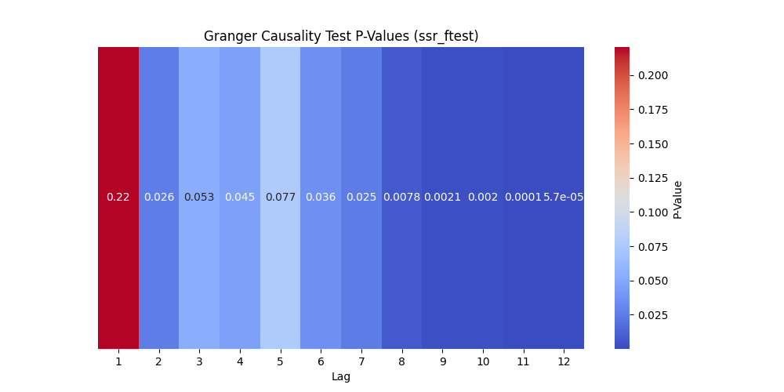

图 图上标题

由图可知，滞后期为4及之后的*p*值小于0.05，则拒绝原假设，说明基础设施建设（充电桩的数量）是销售量的格兰杰原因；并且在这些滞后期，基础设施（假设为VAR00002）的历史值对销售量（假设为VAR00001）有统计学上显著的预测能力，特别是在滞后期较长时，*p*值非常小，说明显著性更强。

（三）交叉性检验的结果与分析

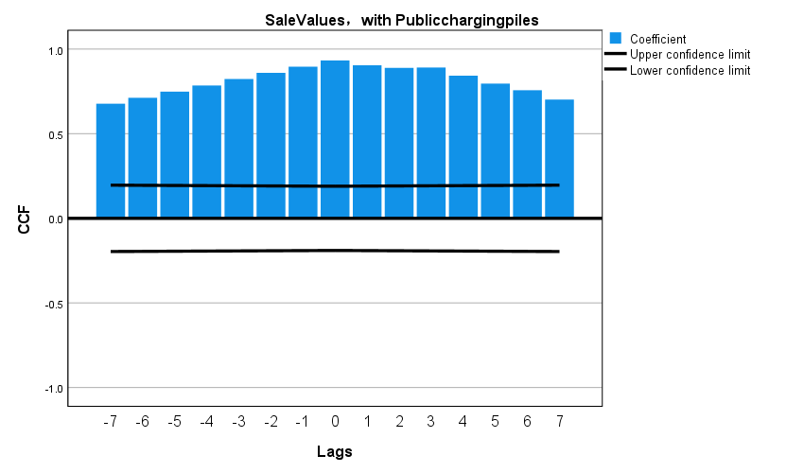

图 交叉检验的结果（差分前）

由图可知，相关性在各个滞后阶数上都较高，这可能是由于数据中的趋势和季节性成分导致的，说明销售量与基础设施建设两者的时间序列可能共享一个或多个未被差分消除的共同趋势或周期性结构。

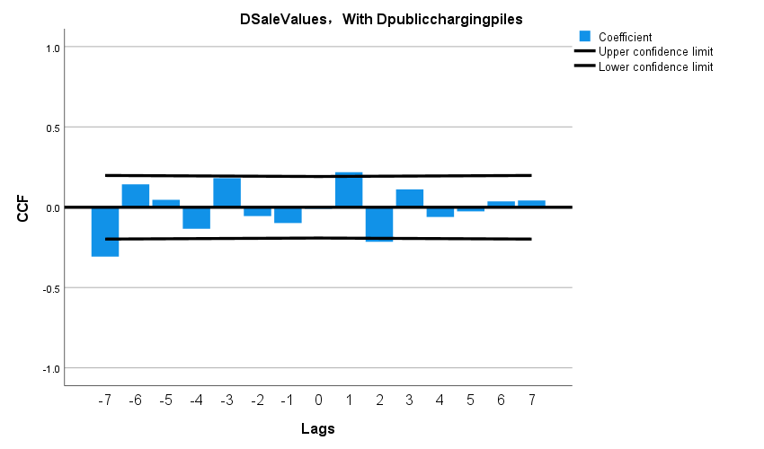

图 交叉检验的结果（差分后）

由图可知，相关性在各个滞后阶数上都接近于零，说明在差分后的时间序列之间没有明显的线性关系。

（四）综合分析及推断

Granger因果检验的显著结果表明基础设施建设的改变在时间上领先于销售量的变化，并可能对其有影响。但是，交叉相关性分析没有表明两者之间存在强的即时关系。这说明销售量与基础设施建设之间的关系可能受到其他变量的调节，或者销售量与基础设施建设之间存在非线性关系。

即中国新能源电动汽车发展与基础设施建设无明显的线性关系。

### 小结

## 问题二

### 模型的建立

（一）对中国新能源电动汽车行业发展的描述

分别以月、季度、年为单位，作出中国新能源电动汽车销售量的时间序列图，分析是否具有周期性和季度性。

（二）预测中国新能源电动汽车在未来10年的发展

根据对周期性、季度性进行初步地分析，需要选择合适的单位建立时间序列模型。为选择更科学的数据，本文对差分前后的数据分别建模，最后比较两者模型的表现，选择更优的模型进行预测。

时间序列的预测模型如下。

（1）温特斯乘性模型

$$\begin{aligned}\left\{\begin{aligned}l_{t}=α\frac{x_{t}}{s_{t-m}}+\left(1-α\right)\left(l_{t-1}+b_{t-1}\right) \\ b_{t}=β\left(l_{t}-l_{t-1}\right)+\left(1-β\right)b_{t-1} \\ s_{t}=γ\frac{x_{t}}{l_{t-1}+b_{t-1}}+\left(1-γ\right)s_{t-m} \\ {\hat{x}}_{t+h}=\left(l_{t}+hb_{t}\right)s_{t+h-m\left(k-1\right)},k=\left[\frac{h-1}{m}\right]\end{aligned}\right.\#\left(17\right)\end{aligned}$$

其中，*m*为周期长度， $α$ 为水平的平滑参数， $β$ 为趋势的平滑参数， $γ$ 为季节的平滑参数， ${\hat{x}}_{t+h}$ 为第*h*期的预测值。

（2）*SARIMA(p,d,q) (P,D,Q)m*模型

季节性*ARIMA*模型是通过在*ARIMA*模型中包含额外的季节性项而生成的，其形式如下，

$$\begin{aligned}\left(1-\sum_{i=1}^{p}{∅_{i}L^{i}}\right)\left(1-\sum_{i=1}^{P}{∅_{i}L^{mi}}\right){\left(1-L\right)}^{d}{\left(1-L^{m}\right)}^{D}y_{t}=α_{0}+\left(1+\sum_{i=1}^{q}{θL^{i}}\right)\left(1+\sum_{i=1}^{q}{Θ_{i}L^{mi}}\right)ε_{t}\#\left(18\right)\end{aligned}$$

（3）白噪声检验模型

估计完成时间序列模型后，需要对残差进行白噪声检验，若残差是白噪声，则说明选取的模型能完全识别出时间序列数据的规律，即模型可接受；若残差不是白噪声，则说明还有部分信息没有被模型所识别，需要修正模型来识别这一部分的信息。可采用Q检验判断残差是否为白噪声，模型见下。

设

$$\begin{aligned}\left\{\begin{aligned}&H_{0}:ρ_{1}=ρ_{2}=…=ρ_{s}=0 \\ &H_{1}:ρ_{i}\left(i=1,2,…,s\right)至少有一个不为0\end{aligned}\right.\#\left(19\right)\end{aligned}$$

在 $H_{0}$ 成立的条件下，统计量

$$\begin{aligned}\begin{aligned}Q=T\left(T+2\right)\sum_{k=1}^{s}{\frac{{r_{k}}^{2}}{T-k}}\sim x_{s-n}^{2}\end{aligned}\#\left(20\right)\end{aligned}$$

其中， $T$ 表示样本个数， $n$ 表示模型中未知参数的个数， $s$ 根据样本量的大小一般可以取8,16,24等。

计算出Q统计量的*p*值之后，若*p*值大于0.05，则无法拒绝原假设，说明时间序列是白噪声序列，若*p*值小于0.05，则拒绝原假设，说明时间序列不是白噪声序列。

### 模型的求解及结果

（一）对中国新能源电动汽车行业发展的描述

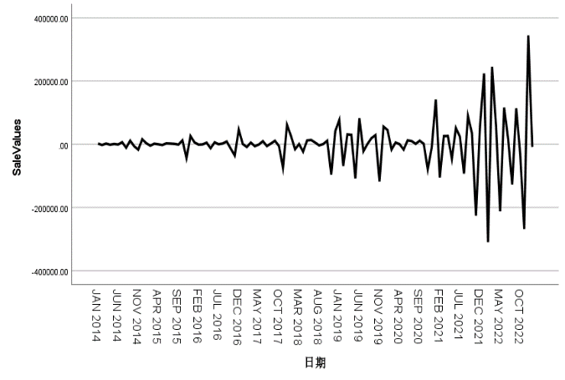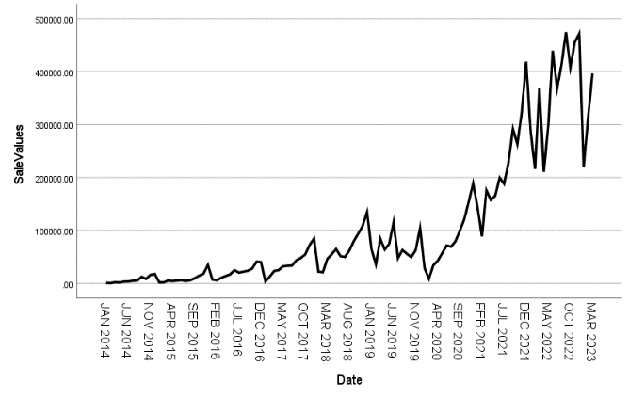根据收集的数据，利用差分前后的数据分别以月为单位时间序列图，具体如下，

图 销售量的时间序列图（差分前） 图 销售量的时间序列图（差分后）

由图可知，差分前的销售量总体呈上升趋势，且随时间变化季节波动越来越大；差分后的销售量在某一值附近反复振荡，总体趋势较为平稳。

（二）预测中国新能源电动汽车在未来10年的发展

为建立合适的时间序列模型来预测近十年的数据，下对差分前后的时间序列分别进行分析，具体步骤见下。

***Step1***:季节性分解

由上述对时间序列图的描述，可知差分前的销售量随季节波动越来越大，因此使用乘法模型会更精确，具体分解情况如下表所示，

表 对销售量进行乘法分解得到的季节因子（差分前）

|  |  |  |  |
| --- | --- | --- | --- |
| 周期 | 季节因子（%） | 周期 | 季节因子（%） |
| 1 | 59.9 | 7 | 82.7 |
| 2 | 43.8 | 8 | 96.3 |
| 3 | 86.8 | 9 | 111.6 |
| 4 | 77.5 | 10 | 119.0 |
| 5 | 90.7 | 11 | 147.4 |
| 6 | 101.4 | 12 | 182.9 |

由表可知，第6、9-12月的季节因子大于1，第1-5，7-8月的季节因子小于1，说明差分前第6、9-12月的平均销售量要高于第1-5，7-8月，且第12个月的平均销售量要高于全年平均水平82.9%，第2个月的平均销量要低于全年平均水平46.2%。

表 对销售量进行加法分解得到的季节因子（差分后）

|  |  |  |  |
| --- | --- | --- | --- |
| 周期 | 季节因子 | 周期 | 季节因子 |
| 1 | 64421.22126 | 7 | 2686.33700 |
| 2 | -66757.92458 | 8 | -12882.26833 |
| 3 | 38952.18480 | 9 | 18686.51813 |
| 4 | 9880.35147 | 10 | 6210.27334 |
| 5 | -47613.32041 | 11 | -87227.09124 |
| 6 | 37046.85147 | 12 | 36596.86709 |

由表可知，第1,3,4,6,7,9,10,12月的季节因子为正，第2,5,8,11月的季节因子为负，说明差分后第1,3,4,6,7,9,10,12月的平均销量要高于第2,5,8,11月，且第1个月的平均销量要高于全年平均水平64421辆，第2个月的平均销量要低于全年平均水平66757辆。

***Step2***: 分解后的时序图

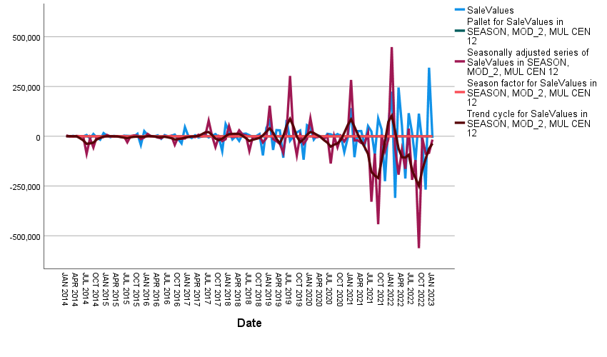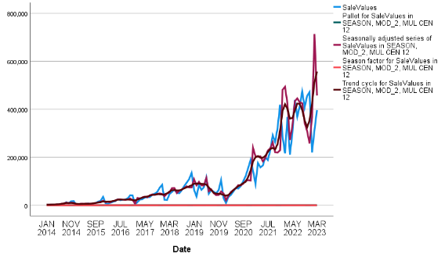

图 分解后的时间序列图（差分前） 图 分解后的时间序列图（差分后）

由图可知，-------。

***Step3***:建立时间序列分析模型

（1）差分前

利用SPSS软件专家建模得到模型类型为温特斯乘性，将数据代入公式（）得，

$$\begin{aligned}\left\{\begin{aligned}l_{t}=0.734\frac{x_{t}}{s_{t-12}}+\left(1-0.734\right)\left(l_{t-1}+b_{t-1}\right) \\ b_{t}=b_{t-1} \\ s_{t}=0.091\frac{x_{t}}{l_{t-1}+b_{t-1}}+\left(1-0.091\right)s_{t-12} \\ {\hat{x}}_{t+h}=\left(l_{t}+hb_{t}\right)s_{t+h-12\left(k-1\right)},k=\left[\frac{h-1}{12}\right]\end{aligned}\right.\#\left(21\right)\end{aligned}$$

（2）差分后

利用SPSS软件专家建模得到ARIMA(0,0,6)(0,1,0)12模型，将数据代入公式（）得，

$$\begin{aligned}{\left(1-L\right)}^{6}\left(1-L^{12}\right)y_{t}=α_{0}+\left(1+\sum_{i=1}^{6}{θL^{i}}\right)ε_{t}\#\left(22\right)\end{aligned}$$

***Step4***:白噪声残差检验

（1）差分前

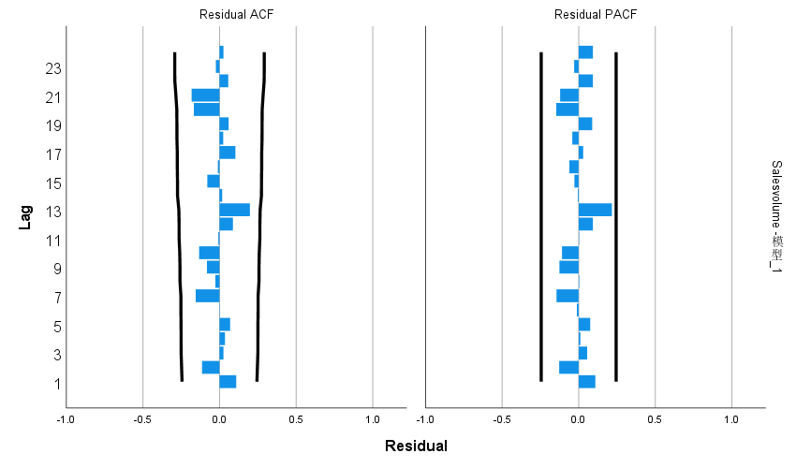

图 差分前残差检验图

表 温特斯乘法模型统计表

|  |  |  |  |  |  |
| --- | --- | --- | --- | --- | --- |
| 预测变量数 | 模型拟合度统计：平稳 R 方 | 统计 | DF | 显著性 | 离群值数 |
| 0 | 0.555 | 18.149 | 15 | 0.255 | 0 |

由图表可知，所有滞后阶数的自相关系数和偏自相关系数均和0没有显著的差异；对残差进行Q检验得到的p值为0.255，大于0.05，无法拒绝原假设，因此认为残差就是白噪声序列，因此乘法模型能够很好的识别本题中的销量数据。

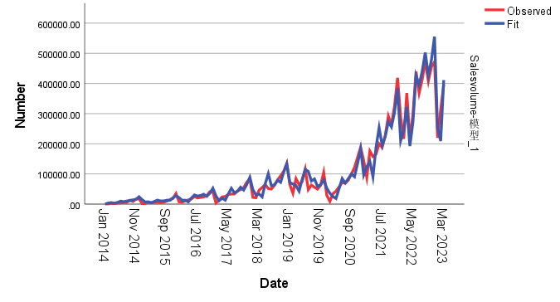

图 时间按序列拟合图

由图可知，实测、拟合、预测的曲线基本重合，说明拟合与预测的效果较好，结果可信。

（2）差分后

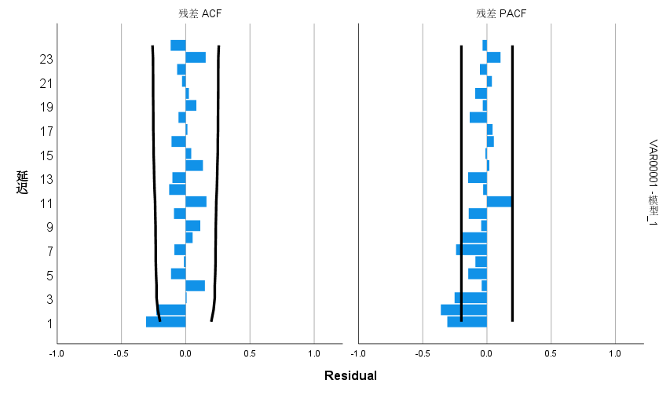

图 差分后残差检验图

表 ---模型统计表

|  |  |  |  |  |  |
| --- | --- | --- | --- | --- | --- |
| 预测变量数 | 模型拟合度统计：平稳 R 方 | 统计 | DF | 显著性 | 离群值数 |
| 0 | .518 | 32.171 | 16 | .009 | 0 |

由图表可知，绝大滞后阶数的自相关系数和偏自相关系数均和0没有显著的差异；对残差进行Q检验得到的p值为0.009，小于0.05，则拒绝原假设，说明时间序列不是白噪声序列，说明还有部分信息没有被模型所识别，需要修正模型来识别这一部分的信息。

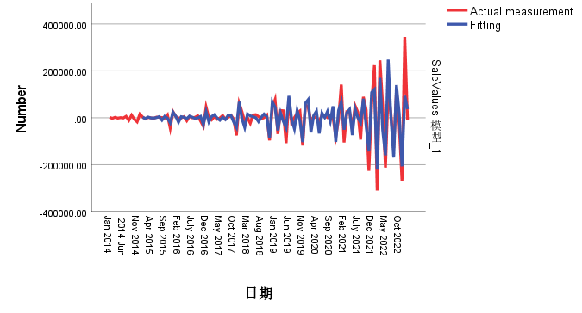

图 时间按序列拟合图

由图可知，实测、拟合、预测的曲线基本重合，说明拟合与预测的效果较好，结果可信。

根据上述分析，可知差分前的乘法模型能够很好的识别本题中的销量数据，而差分后的模型没能识别所有信息，即差分前数据的模型表现更好，因此选择差分前的模型进行下面的预测。

***Step5***:预测未来的指标数值

根据公式---，得到的预测结果如下图所示，

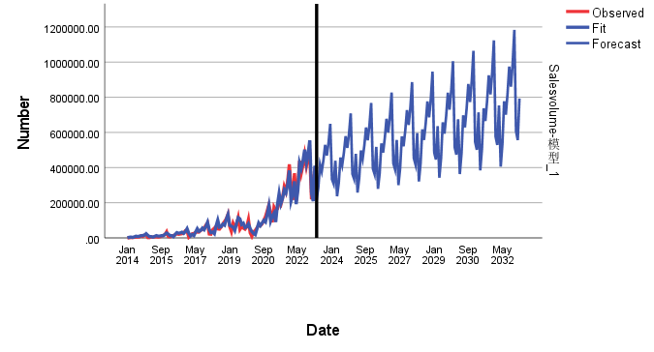

图

表 利用差分前的销售量进行预测的结果

|  |  |
| --- | --- |
| Date | Forecast sales |
| 2023.4 | 216157 |
| 2023.5 | 285915 |
| 2023.6 | 417609 |
| 2023.7 | 377812 |
| … | … |
| 2032.12 | 1183389 |
| 2033.1 | 606234 |
| 2033.2 | 556745 |
| 2033.3 | 792994 |

注：完整数据见附录一

由表可知，预计中国新能源电动汽车的销售量在2023年4月为216157辆，在2023年5月为285915辆…在2033年3月为792994辆。

### 小结

## 问题三

### 模型的建立

问题三要求探究新能源电动汽车对全球传统能源汽车行业的影响。根据可获得的数据，即已知某些年份新能源电动汽车和传统能源汽车的销量和市场份额，因此本文主要探究新能源电动汽车对传统能源汽车的销售量和市场份额在时间序列上的影响。其中，销售量和市场份额用来反映全球传统能源汽车行业的发展。

（一）数据的标准化

为什么要标准化？

为了消去不同指标量纲的影响，需要对数据进行标准化处理。

有 $n$ 个要评价的对象， $m$ 个评价指标，其中 $n$ 为要评价的111个月份， $m$ 为5项要评价的指标，其构成的正向化矩阵如下：

$$\begin{aligned}X=\left[\begin{matrix}x_{11} & ⋯ & x_{1m} \\ ⋮ & ⋱ & ⋮ \\ x_{n1} & ⋯ & x_{nm}\end{matrix}\right]\#\left(23\right)\end{aligned}$$

再对其标准化的矩阵记为 $Z$， $Z$ 中每一个元素：

$$\begin{aligned}z_{ij}=\frac{x_{ij}}{\sqrt{\sum_{i=1}^{n}{x_{ij}^{2}}}}, i=1,2,…,111,j=1,2,…,5.\#\left(24\right)\end{aligned}$$

得到的标准化矩阵为

$$\begin{aligned}Z=\left[\begin{matrix}z_{11} & ⋯ & z_{1m} \\ ⋮ & ⋱ & ⋮ \\ z_{n1} & ⋯ & z_{nm}\end{matrix}\right],\#\left(25\right)\end{aligned}$$

并定义最大值为 $Z^{+}$，第 $i$ 个评价对象与最大值的欧式加权距离

$$\begin{aligned}D_{i}^{+}=\sqrt{\sum_{j=1}^{m}{{\left(Z_{j}^{+}-z_{ij}\right)}^{2}}};\#\left(26\right)\end{aligned}$$

定义最小值为 $Z^{-}$，第 $i$ 个评价对象与最小值的欧式加权距离

$$\begin{aligned}D_{i}^{-}=\sqrt{\sum_{j=1}^{m}{{\left(Z_{j}^{-}-z_{ij}\right)}^{2}}}.\#\left(27\right)\end{aligned}$$

于是得到第i个评价对象未归一化的得分

$$\begin{aligned}S_{i}=\frac{D_{i}^{-}}{D_{i}^{+}+D_{i}^{-}},\#\left(28\right)\end{aligned}$$

其中， $D_{i}^{+}$ 表示第 $i$ 个评价对象与最大值的距离， $D_{i}^{-}$ 表示第 $i$ 个评价对象与最小值的距离。 $0≤S_{i}≤1$，且 $S_{i}$ 越大 $D_{i}^{+}$ 越小，则越接近最大值。

（二）全球传统能源汽车销量与其他变量的关系

该题本质同问题一，都是探究一个变量与其他变量的关系。为此，本文沿用了问题一的时间序列模型，此处不再赘述。

### 模型的求解及结果

首先对数据进行处理，得到描述性统计的结果，具体如下表所示，

表 问题三数据的描述性统计

|  |  |  |  |  |  |
| --- | --- | --- | --- | --- | --- |
|  | ZH Sales volume | Market Share | Global traditional energy vehicle sales | Global Pure electric sales | Plug-in sales |
| **count** | 111 | 111 | 111 | 111 | 111 |
| **mean** | 103501.207 | 5.665387619 | 4945579.532 | 3187126.608 | 1359800.42 |
| **min** | 750 | 1.163045619 | 3801869.667 | 221050 | 166220 |
| **25%** | 16772.5 | 2.371947762 | 4928367.139 | 737440 | 483040 |
| **50%** | 50211 | 4.574263 | 5107792.5 | 2265166.667 | 991340 |
| **75%** | 139121 | 5.890674619 | 5368039.167 | 3839859.667 | 1767801.79 |
| **max** | 474475 | 15.50578757 | 5503195 | 9451747.75 | 3680794.33 |
| **std** | 127141.622 | 4.34934711 | 540872.8851 | 3080959.753 | 1165223.61 |

由表可知，销售量范围为750~474475，说明销售量之间的差异较大；ZH的市场份额范围为1.16%~15.51%，说明市场份额的波动性相对较高；全球传统能源汽车销售量的范围为3801869.667~5503195，全球纯电动汽车销售量的范围为221050~9451747，插电式汽车销售量范围为166220~3680794.33，说明各种汽车的销售量之间存在较大差异。

然后根据公式（）-（），得到了标准化后的数据，具体如下表所示，

表 问题三原始数据的标准化

|  |  |  |  |  |  |
| --- | --- | --- | --- | --- | --- |
| Date | ZH Sales volume | Market Share | Global traditional energy vehicle sales | Global Pure electric sales | Plug-in sales |
| 2014.1 | -0.81 | -1.04 | 0.16 | -0.97 | -1.03 |
| 2014.2 | -0.81 | -1.04 | 0.16 | -0.96 | -1.03 |
| 2014.3 | -0.80 | -1.04 | 0.16 | -0.96 | -1.03 |
| … | | | | | |
| 2018.1 | -0.64 | -0.25 | 0.78 | -0.52 | -0.46 |
| 2018.2 | -0.65 | -0.25 | 0.78 | -0.49 | -0.44 |
| 2018.3 | -0.45 | -0.25 | 0.78 | -0.46 | -0.42 |
| … | | | | | |
| 2023.1 | 0.92 | 0.00 | -0.03 | 2.04 | 2.00 |
| 2023.2 | 1.65 | 0.00 | -0.03 | 1.90 | 1.88 |
| 2023.3 | 2.32 | 0.00 | -0.03 | 2.04 | 2.00 |

注：完整数据见附录一

为进一步研究全球传统能源汽车销量与其他因素的关系， 同问题一，本文依次进行了ADF数据平稳性检验、格兰杰因果检验、交叉性检验，具体求解结果如下。下以Global traditional energy vehicle sales与ZH Sales volume的关系为例，其他过程见附录二。

（一）ADF检验及差分调整

（1）Global traditional energy vehicle sales与ZH Sales volume的关系

表 Global traditional energy vehicle salesADF检验和差分调整结果

|  |  |  |  |
| --- | --- | --- | --- |
| 差分前  统计值 | *p*值 | 一阶差分  统计值 | *p*值 |
| -1.4527 | 0.556 | -10.3444 | $$2.632×{10}^{-5}$$ |

由表可知，差分前前销售量的*p*值大于0.05，说明存在单位根，数据是非平稳的；一阶差分后的*p*值小于0.05，说明数据是平稳序列。

表 ZH Sales volume经ADF检验和差分调整后的结果

|  |  |  |  |  |  |
| --- | --- | --- | --- | --- | --- |
| 差分前  统计值 | *p*值 | 一阶差分  统计值 | *p*值 | 二阶差分  统计值 | *p*值 |
| -1.1846 | 0.680 | -1.310 | 0.624 | -7.990 | $$2.484×{10}^{-12}$$ |

由表可知，差分前销售量的*p*值大于0.05，说明存在单位根，数据是非平稳的；一阶差分后的*p*值仍大于0.05，说明数据仍是非平稳的；二阶差分后的*p*值小于0.05，说明数据是平稳序列。

（2）差分调整后的数据

表Global traditional energy vehicle sales与ZH Sales volume经差分后的数据

|  |  |
| --- | --- |
| Date | Global traditional energy vehicle sales |
| 2014 | 0 |
| 2015 | 0.199257964 |
| 2016 | 0.573700861 |
| 2017 | 0.107475856 |
| 2018 | -0.251017923 |
| 2019 | -0.483342643 |
| 2020 | -1.696473152 |
| 2021 | -0.728949628 |
| 2022 | 2.092185358 |
| 2023 | 0 |

注：完整数据见附录一

（二）Ganger因果检验的结果与分析

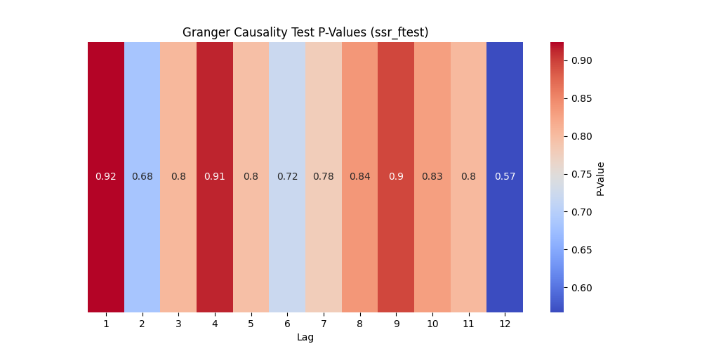

图 图上标题

由图可知，滞后期1-12的*p*值均大于0.05，则不能拒绝原假设，说明ZH Sales volume不是Global traditional energy vehicle sales的格兰杰原因，说明两者无因果关系。

（三）交叉性检验的结果与分析

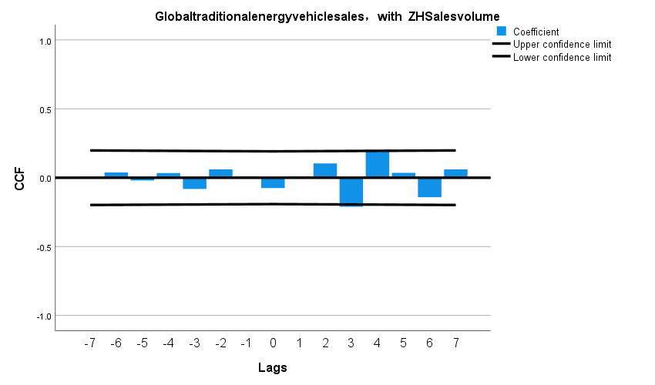

图 交叉检验的结果（差分后）

由图可知，相关性在各个滞后阶数上都接近于零，说明在差分后的时间序列之间没有明显的线性关系。

（四）综合分析

ZH Sales volume和Global traditional energy vehicle sales既无因果关系也没有明显的线性关系。

### 小结

## 问题四

### 模型的建立

温特斯模型

### 模型的求解及结果

差分前的数据，

以美国提高对中国新能源汽车的进口关税27.5%为例，其他过程见附录二。

***Step1***:作时间序列图

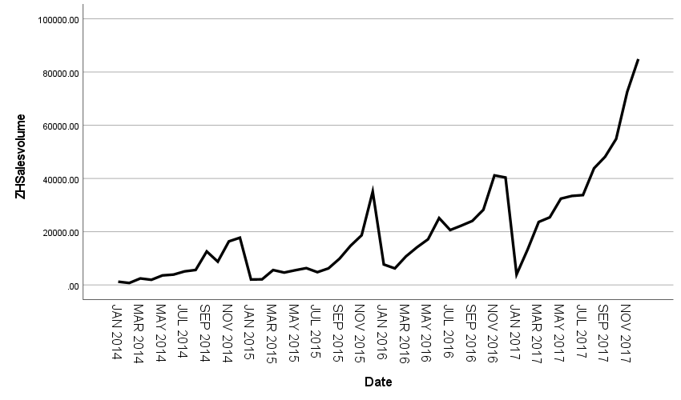

图

由图可知-----，

***Step2***:季节性分解

由上述对时间序列图的描述，可知---总体呈上升趋势，因此使用乘法模型会更精确，具体分解情况如下表所示，

表 对销售量进行乘法分解得到的季节因子（2014.1-2017.12）

|  |  |  |  |
| --- | --- | --- | --- |
| 周期 | 季节因子（%） | 周期 | 季节因子（%） |
| 1 | 27.1 | 7 | 77.5 |
| 2 | 39.1 | 8 | 84.3 |
| 3 | 74.9 | 9 | 109.7 |
| 4 | 77.4 | 10 | 123.3 |
| 5 | 86.8 | 11 | 171.5 |
| 6 | 91.1 | 12 | 237.4 |

由表可知，第6、9-12月的季节因子大于1，第1-5，7-8月的季节因子小于1，说明差分前第6、9-12月的平均销售量要高于第1-5，7-8月，且第12个月的平均销售量要高于全年平均水平82.9%，第2个月的平均销量要低于全年平均水平46.2%。

***Step3***: 分解后的时序图

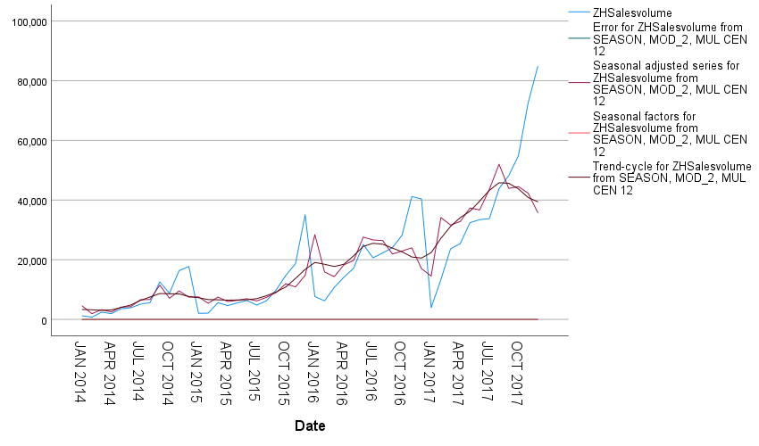

图

由图可知，-----

***Step4***:建立时间序列分析模型

利用SPSS软件专家建模得到模型类型为----，将数据代入公式（）得，

公式

***Step5***:白噪声残差检验

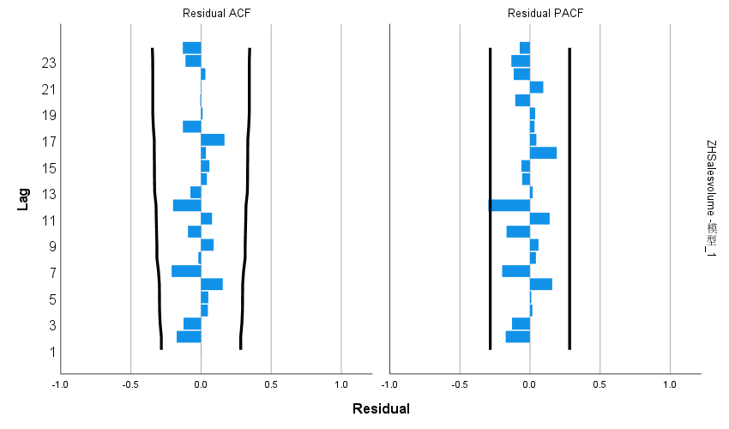

图 残差检验图

表 Winters' Additive模型统计表

|  |  |  |  |  |  |
| --- | --- | --- | --- | --- | --- |
| 预测变量数 | 模型拟合度统计：平稳 R 方 | 统计 | DF | 显著性 | 离群值数 |
| 0 | 0.609 | 15.133 | 15 | 0.442 | 0 |

由图表可知，---。

***Step6***:预测未来的指标数值

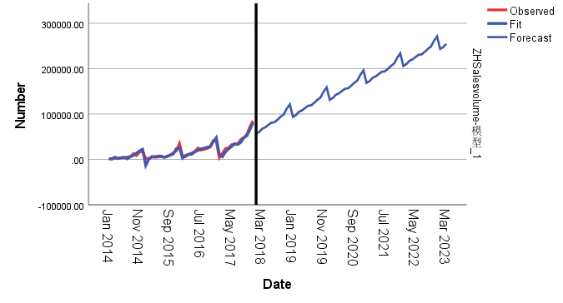

由图可知，-----。

该政策对中国新能源电动汽车发展的影响。

### 小结

## 问题五

问题5：分析新能源电动汽车（包括电动巴士）在城市中的电气化对生态环境的影响。假设有100万城市人口，提供模型的计算结果。

### 模型的建立

为了构建一个完整的模型，同时考虑电力来源的性质和充放电时的损耗，我们可以对模型进行以下的简化和完善:

符号定义

·P:城市人口

·T:每人每天平均出行次数

。L:平均每次出行长度

·D:一年中的天数

acar:私家车出行占比

aelec car:电动私家车占比

abus:公共交通出行占比

aelec bus:电动巴士占比

Erel:燃油车辆每公里CO2排放量

Eelec non-renew:非可再生能源每千瓦时CO2排放量

Brenew:可再生能源在电力供应中的比例

入loss:充放电能量损耗率

（一）数据预处理

why？how? +结果+分析说明

【特异值是指....，由于....导致数据....，因此有必要对数据进行特异值检验，并予以剔除。→怎么做的（软件或者公式）+处理结果+处理后的效果】

【标准化处理：在实际问题中，不同的数据可能有不同的性质和不同的量纲，为使原始数据能够更符合...的要求，需将原始数据进行标准化处理。→怎么做+结果（处理后的效果可以不要）】

（二）标题【针对求解的问题取标题】

【模型的针对性、适用性说明】

解题的详细思路/步骤（相当于问题分析的具体化——why？what？how？检验）+公式（大概的，可以不代入数据）

### 模型的求解及结果

【算法（步骤、公式）+结果+结果分析】

### 小结

## 问题六

亲爱的市民们：

我写这封信给大家是为了宣传新能源电动汽车对我们环境保护和全球经济发展的好处。随着人们环保意识的逐渐增强，环境保护和可持续发展日益成为人们所期盼的事物。当今时代新能源电动汽车的发展和推广不仅是技术进步的象征，还能拉动经济发展，是推动环境变革的关键力量。我坚信，我们一定能够充分利用这一机遇，为我们的城市、我们的国家，乃至整个世界创造一个更加绿色可持续的未来。

根据我们的模拟研究显示，如果我们的城市能在短期内实现交通电气化，一年之内就能减少高达845340吨的二氧化碳排放。这个数字不仅仅是一串冰冷的数据，它更是代表着我们改善空气质量、提升生活水平、保护自然环境的坚定承诺，是我们为子孙后代留下更美好环境的具体行动。

电动汽车在环境保护之外，对经济发展也有着不可小觑的积极作用。随着电动汽车产业的快速发展，我们不仅在创造新的就业机会，还在促进技术创新和经济多元化。从电池制造的进步到充电设施的建设，这个行业的每一个环节都为我们的经济增添新的活力，激发了无限的创新潜力。

当然要实现让新能源电动汽车行业蓬勃发展，让世界变得更美好这一宏伟蓝图，我们需要您的支持与参与。无论是通过购买电动汽车、支持相关政策、提供行业建议，还是宣传电动汽车的优势，您的每一次选择和行动都对我们的共同目标至关重要。每一位使用电动汽车的市民，都是这一变革的重要推动者，都在为一个更清洁、更可持续的未来贡献自己的力量。让我们携手合作，共同迈向一个更清新、更绿色、更有活力的未来。

感谢您在百忙之中阅读这封信。我坚信，只要我们携手同心，就没有什么难题是我们不能解决的。让我们共同迈向一个更加明亮的未来。

此致

敬礼

# 模型的评价

## 模型的优点

（大概写一下就行）

模型的优点：【是否很好地解决了问题、缩短了程序运行时间、减小了运算量、简单易懂、很方便地利用...软件求解】

## 模型的缺点

## 模型的推广

# 参考文献

英文标点

[1]

[2]

[3]

[4]

[5]

[6]

[7]

[8]

[9]

[10]

# 附录

## 支撑材料列表

## 附录一

【图、表】

|  |  |  |
| --- | --- | --- |
|  |  |  |
|  |  |  |
|  |  |  |
|  |  |  |
|  |  |  |

表 差分后的数据

|  |  |  |  |  |  |  |  |
| --- | --- | --- | --- | --- | --- | --- | --- |
| **Date** | **Sales volume** | **Number of public charging piles_Nationwide (cumulative)** | **GDP(month)** | **Battery capacity (km)** | **Maximum speed (km/h)** | **R&D expenses** | **Amount involved (yuan)** |
| **2014.3** | 2183 | 0 | 0 | 1 | 0 | 0 | 36060379 |
| **2014.4** | -2216 | 0.01 | 0 | 1 | 0 | 0 | 46206485 |
| **2014.5** | 2156 | -0.01 | 0 | 1 | 0 | 0 | -82266864 |
| **2014.6** | -1336 | 0 | 0 | 1 | 0 | 0 | 0 |
| **2014.7** | 898 | 0 | 0 | 1 | 0 | 0 | 58568793 |
| **2014.8** | -682 | 0 | 0 | 1 | 0 | 0 | 324923963 |
| **2014.9** | 6437 | 0 | 0 | 1 | 0 | 0 | -383492756 |
| **2014.10** | -10798 | 0.01 | 0 | 1 | 0 | 0 | 0 |
| **2014.11** | 11446 | -0.01 | 0 | 1 | 0 | 0 | 10000000 |
| **2014.12** | -6228 | 0 | 0 | 150 | 49 | 0 | -10000000 |
| **2015.1** | -17091 | -263.51 | -0.015210086 | 0 | 0 | 192795104.6 | 10155700 |
| **2015.2** | 15776 | -0.01 | 0 | 0 | 0 | 0 | 69810048 |
| **2015.3** | 3424 | 0.01 | 0 | 0 | 0 | 0 | 47159838 |
| **2015.4** | -4438 | 0 | 0 | 0 | 0 | 0 | -76886486 |
| **2015.5** | 1819 | -0.01 | 0 | 0 | 0 | 0 | -50239100 |
| **2015.6** | -77 | 0.01 | 0 | 0 | 0 | 0 | 0 |
| **2015.7** | -2320 | 0 | 0 | 0 | 0 | 0 | 231669228 |
| **2015.8** | 2950 | -0.01 | 0 | 0 | 0 | 0 | -42401993 |
| **2015.9** | 2218 | 0.01 | 0 | 0 | 0 | 0 | -189267235 |
| **2015.10** | 1221 | 0 | 0 | 0 | 0 | 0 | 0 |
| **2015.11** | -925 | -0.01 | 0 | 0 | 0 | 0 | 69580000 |
| **2015.12** | 12465 | 0.01 | 0 | 0 | 0 | 0 | -69580000 |
| **2016.1** | -43792 | -1905.17 | 0.005303971 | 0 | 0 | 34299061.59 | 533819707 |
| **2016.2** | 25910 | 0 | 0 | 0 | 0 | 0 | -434819707 |
| **2016.3** | 5979 | 4574.5 | 0 | 0 | 0 | 0 | 1000000 |
| **2016.4** | -1068 | 2101 | 0 | 0 | 0 | 0 | -16261500 |
| **2016.5** | -425 | -1849 | 0 | 0 | 0 | 0 | -83738500 |
| **2016.6** | 4966 | -1192 | 0 | 0 | 0 | 0 | 536800000 |
| **2016.7** | -12480 | -389 | 0 | 0 | 0 | 0 | -290809277 |
| **2016.8** | 6151 | 3206 | 0 | 0 | 0 | 0 | -46493446 |
| **2016.9** | 131 | 2912 | 0 | 0 | 0 | 0 | -148247277 |
| **2016.1** | 2424 | -5152 | 0 | 0 | 0 | 0 | -51250000 |
| **2016.11** | 8707 | 3971 | 0 | 0 | 0 | 0 | 262644524 |
| **2016.12** | -13697 | 16768 | 0 | 0 | 0 | 0 | -262644524 |
| **2017.1** | -35658 | -18480 | -0.004180212 | 0 | 0 | 203637954.4 | 0 |
| **2017.2** | 45857 | -4156 | 0 | 0 | 0 | 0 | 7480592 |
| **2017.3** | 921 | 2304 | 0 | 0 | 0 | 0 | -7480592 |
| **2017.4** | -8595 | -129 | 0 | 0 | 0 | 0 | 46742431 |
| **2017.5** | 5288 | 752 | 0 | 0 | 0 | 0 | -33349108 |
| **2017.6** | -6004 | -1090 | 0 | 0 | 0 | 0 | -13393323 |
| **2017.7** | -705 | 4412 | 0 | 0 | 0 | 0 | 11235500 |
| **2017.8** | 9760 | -3769 | 0 | 0 | 0 | 0 | 584720756 |
| **2017.9** | -5740 | -737 | 0 | 0 | 0 | 0 | -595956256 |
| **2017.1** | 2377 | -534 | 0 | 0 | 0 | 0 | 10306470.25 |
| **2017.11** | 10976 | 6100 | 0 | 0 | 0 | 0 | -10306470.25 |
| **2017.12** | -5383 | -961 | 0 | 0 | 0 | 0 | 61989705.37 |
| **2018.1** | -74825 | 1994 | -0.056365308 | 0 | 0 | 541676132.4 | -5469705.37 |
| **2018.2** | 61468 | 7784 | 0 | 0 | 0 | 0 | -56520000 |
| **2018.3** | 25954 | -9901 | 0 | 0 | 0 | 0 | 60200000 |
| **2018.4** | -15801 | -67 | 0 | 0 | 0 | 0 | -38226268.69 |
| **2018.5** | 652 | -4811 | 0 | 0 | 0 | 0 | -8313104.31 |
| **2018.6** | -23205 | 1347 | 0 | 0 | 0 | 0 | -13660627 |
| **2018.7** | 12044 | -2494 | 0 | 0 | 0 | 0 | 0 |
| **2018.8** | 13610 | 933 | 0 | 0 | 0 | 0 | 6869726 |
| **2018.9** | 5399 | 1957 | 0 | 0 | 0 | 0 | 106926649.7 |
| **2018.1** | -3523 | -5930 | 0 | 0 | 0 | 0 | 14152075.6 |
| **2018.11** | 664 | 5100 | 0 | 0 | 0 | 0 | -95698460.16 |
| **2018.12** | 11230 | 4942 | 0 | 0 | 0 | 0 | 389943571.1 |
| **2019.1** | -95978 | 31985 | -0.298313235 | 65 | 151 | 287350305.5 | -268361659.4 |
| **2019.2** | 41504 | -36154 | 0 | 0 | 0 | 0 | 297497463.3 |
| **2019.3** | 76741 | 30088 | 0 | 0 | 0 | 0 | -343621439 |
| **2019.4** | -68652 | -28483 | 0 | 0 | 0 | 0 | 813522033.2 |
| **2019.5** | 31133 | 2194 | 0 | 0 | 0 | 0 | -590017473.3 |
| **2019.6** | 29846 | 1268 | 0 | 0 | 0 | 0 | -16636462.88 |
| **2019.7** | -107861 | 24095 | 0 | 0 | 0 | 0 | 32547265.55 |
| **2019.8** | 82440 | -25853 | 0 | 0 | 0 | 0 | 2575909869 |
| **2019.9** | -22196 | 1125 | 0 | 0 | 0 | 0 | -2717382822 |
| **2019.1** | 725 | 1738 | 0 | 0 | 0 | 0 | -159765353.4 |
| **2019.11** | 19411 | 5339 | 0 | 0 | 0 | 0 | 1416302434 |
| **2019.12** | 28973 | 3524 | 0 | 0 | 0 | 0 | 1908219839 |
| **2020.1** | -117815 | -6172 | 0.529597639 | 0 | 0 | -78057283.65 | -1906332929 |
| **2020.2** | 55779 | -14527 | 0 | 0 | 0 | 0 | -1464074327 |
| **2020.3** | 45206 | 10164 | 0 | 0 | 0 | 0 | 180357421.4 |
| **2020.4** | -16653 | -5267 | 0 | 0 | 0 | 0 | 1267137616 |
| **2020.5** | 5579 | -1268 | 0 | 0 | 0 | 0 | -409093393 |
| **2020.6** | 317 | 4010 | 0 | 0 | 0 | 0 | -396984203 |
| **2020.7** | -16654 | -8 | 0 | 0 | 0 | 0 | -390051015.8 |
| **2020.8** | 12369 | 17905 | 0 | 0 | 0 | 0 | 55128846.04 |
| **2020.9** | 10037 | -11719 | 0 | 0 | 0 | 0 | -120051672.1 |
| **2020.1** | 1407 | 46540 | 0 | 0 | 0 | 0 | 280345826.6 |
| **2020.11** | 11148 | -31904 | 0 | 0 | 0 | 0 | -186388326 |
| **2020.12** | 1578 | 83559 | 0 | 0 | 0 | 0 | -115023609.3 |
| **2021.1** | -79629 | -108702 | -0.445536079 | 0 | 0 | 105624258.8 | -132035919 |
| **2021.2** | -9231 | 22941 | 0 | 0 | 0 | 0 | -13250209.8 |
| **2021.3** | 141518 | -13205 | 0 | 0 | 0 | 0 | 76033838.1 |
| **2021.4** | -105078 | 4390 | 0 | 0 | 0 | 0 | 608923709.6 |
| **2021.5** | 25904 | -1443 | 0 | 0 | 0 | 0 | -367670959.9 |
| **2021.6** | 26314 | 22784 | 0 | 0 | 0 | 0 | 109674331.9 |
| **2021.7** | -45702 | -11883 | 0 | 0 | 0 | 0 | -369518693.4 |
| **2021.8** | 51363 | 7296 | 0 | 0 | 0 | 0 | 1129379316 |
| **2021.9** | 24080 | 25097 | 0 | 0 | 0 | 0 | -1054345625 |
| **2021.1** | -92811 | -41482 | 0 | 0 | 0 | 0 | 589253429 |
| **2021.11** | 89452 | 11544 | 0 | 0 | 0 | 0 | -600609566.5 |
| **2021.12** | 34538 | 25531 | 0 | 0 | 0 | 0 | 380210841.3 |
| **2022.1** | -225825 | -24489 | 0.249994436 | 0 | 0 | -307909558 | -511821983.3 |
| **2022.2** | 58906 | 4965 | 0 | 0 | 0 | 0 | 176096657.3 |
| **2022.3** | 224086 | -16819 | 0 | 0 | 0 | 0 | 2235681620 |
| **2022.4** | -309776 | 81654 | 0 | 0 | 0 | 0 | -1380484040 |
| **2022.5** | 245077 | -28219 | 0 | 0 | 0 | 0 | -986460318.8 |
| **2022.6** | 53510 | 51322 | 0 | 0 | 0 | 0 | 768296784.8 |
| **2022.7** | -212110 | -76303 | 0 | 0 | 0 | 0 | -412107898.5 |
| **2022.8** | 116094 | 1075 | 0 | 0 | 0 | 0 | 525577534.7 |
| **2022.9** | 16025 | -35749 | 0 | 0 | 0 | 0 | -816355775.4 |
| **2022.1** | -127350 | 31473 | 0 | 0 | 0 | 0 | -40049580.71 |
| **2022.11** | 113769 | 7509 | 0 | 0 | 0 | 0 | 46436004.13 |
| **2022.12** | -31399 | 14689 | 0 | 0 | 0 | 0 | 1244753184 |
| **2023.1** | -268055 | -25155 | -0.058685833 | 0 | 0 | 4168388289 | -721261158.1 |
| **2023.2** | 344587 | -10093 | 0 | 0 | 0 | 0 | 1540000767 |
| **2023.3** | -8327 | 0 | 0 | 0 | 0 | 0 | -951559004.8 |

表 预测销售量

|  |  |
| --- | --- |
| Date | Forecast sales |
| 2023.4 | 216157.6 |
| 2023.5 | 285915.7 |
| 2023.6 | 417609.3 |
| 2023.7 | 377812.5 |
| 2023.8 | 443106.6 |
| 2023.9 | 529353.6 |
| 2023.10 | 468728.6 |
| 2023.11 | 542069.1 |
| 2023.12 | 649249.4 |
| 2024.1 | 333740.3 |
| 2024.2 | 307533.3 |
| 2024.3 | 439496.9 |
| 2024.4 | 237199.2 |
| 2024.5 | 313523.9 |
| 2024.6 | 457612 |
| 2024.7 | 413716.5 |
| 2024.8 | 484884.7 |
| 2024.9 | 578874.3 |
| 2024.10 | 512238.7 |
| 2024.11 | 592000.9 |
| 2024.12 | 708598.3 |
| 2025.1 | 364017.4 |
| 2025.2 | 335223.6 |
| 2025.3 | 478774.3 |
| 2025.4 | 258240.8 |
| 2025.5 | 341132.1 |
| 2025.6 | 497614.6 |
| 2025.7 | 449620.4 |
| 2025.8 | 526662.7 |
| 2025.9 | 628395.1 |
| 2025.1 | 555748.9 |
| 2025.11 | 641932.6 |
| 2025.12 | 767947.2 |
| 2026.1 | 394294.4 |
| 2026.2 | 362913.8 |
| 2026.3 | 518051.8 |
| 2026.4 | 279282.4 |
| 2026.5 | 368740.3 |
| 2026.6 | 537617.3 |
| 2026.7 | 485524.4 |
| 2026.8 | 568440.8 |
| 2026.9 | 677915.8 |
| 2026.1 | 599259 |
| 2026.11 | 691864.4 |
| 2026.12 | 827296.1 |
| 2027.1 | 424571.5 |
| 2027.2 | 390604 |
| 2027.3 | 557329.3 |
| 2027.4 | 300324 |
| 2027.5 | 396348.4 |
| 2027.6 | 577620 |
| 2027.7 | 521428.3 |
| 2027.8 | 610218.9 |
| 2027.9 | 727436.5 |
| 2027.1 | 642769.1 |
| 2027.11 | 741796.1 |
| 2027.12 | 886645 |
| 2028.1 | 454848.6 |
| 2028.2 | 418294.3 |
| 2028.3 | 596606.8 |
| 2028.4 | 321365.6 |
| 2028.5 | 423956.6 |
| 2028.6 | 617622.7 |
| 2028.7 | 557332.3 |
| 2028.8 | 651996.9 |
| 2028.9 | 776957.3 |
| 2028.1 | 686279.2 |
| 2028.11 | 791727.9 |
| 2028.12 | 945993.9 |
| 2029.1 | 485125.7 |
| 2029.2 | 445984.5 |
| 2029.3 | 635884.3 |
| 2029.4 | 342407.2 |
| 2029.5 | 451564.8 |
| 2029.6 | 657625.3 |
| 2029.7 | 593236.2 |
| 2029.8 | 693775 |
| 2029.9 | 826478 |
| 2029.1 | 729789.3 |
| 2029.11 | 841659.6 |
| 2029.12 | 1005343 |
| 2030.1 | 515402.8 |
| 2030.2 | 473674.7 |
| 2030.3 | 675161.8 |
| 2030.4 | 363448.8 |
| 2030.5 | 479172.9 |
| 2030.6 | 697628 |
| 2030.7 | 629140.2 |
| 2030.8 | 735553.1 |
| 2030.9 | 875998.8 |
| 2030.1 | 773299.4 |
| 2030.11 | 891591.4 |
| 2030.12 | 1064692 |
| 2031.1 | 545679.9 |
| 2031.2 | 501365 |
| 2031.3 | 714439.3 |
| 2031.4 | 384490.4 |
| 2031.5 | 506781.1 |
| 2031.6 | 737630.7 |
| 2031.7 | 665044.1 |
| 2031.8 | 777331.2 |
| 2031.9 | 925519.5 |
| 2031.1 | 816809.5 |
| 2031.11 | 941523.1 |
| 2031.12 | 1124041 |
| 2032.1 | 575957 |
| 2032.2 | 529055.2 |
| 2032.3 | 753716.8 |
| 2032.4 | 405532 |
| 2032.5 | 534389.3 |
| 2032.6 | 777633.4 |
| 2032.7 | 700948.1 |
| 2032.8 | 819109.2 |
| 2032.9 | 975040.2 |
| 2032.1 | 860319.6 |
| 2032.11 | 991454.9 |
| 2032.12 | 1183390 |
| 2033.1 | 606234 |
| 2033.2 | 556745.5 |
| 2033.3 | 792994.3 |

表 问题三原始数据的标准化

|  |  |  |  |  |  |
| --- | --- | --- | --- | --- | --- |
| **Date** | **ZH Sales volume** | **Market Share** | **Global traditional energy vehicle sales** | **Global Pure electric sales** | **Plug-in sales** |
| 2014.1 | -0.808059835 | -1.039871221 | 0.15519562 | -0.96707796 | -1.02898148 |
| 2014.2 | -0.811828572 | -1.039871221 | 0.15519562 | -0.962566073 | -1.027695389 |
| 2014.3 | -0.798349611 | -1.039871221 | 0.15519562 | -0.958054187 | -1.026409298 |
| 2014.4 | -0.802379077 | -1.039871221 | 0.15519562 | -0.953542301 | -1.025123207 |
| 2014.5 | -0.789374171 | -1.039871221 | 0.15519562 | -0.949030414 | -1.023837115 |
| 2014.6 | -0.786924887 | -1.039871221 | 0.15519562 | -0.944518528 | -1.022551024 |
| 2014.7 | -0.777380582 | -1.039871221 | 0.15519562 | -0.940006641 | -1.021264933 |
| 2014.8 | -0.7732247 | -1.039871221 | 0.15519562 | -0.935494755 | -1.019978842 |
| 2014.9 | -0.718210628 | -1.039871221 | 0.15519562 | -0.930982869 | -1.018692751 |
| 2014.1 | -0.748510638 | -1.039871221 | 0.15519562 | -0.926470982 | -1.017406659 |
| 2014.11 | -0.688376772 | -1.039871221 | 0.15519562 | -0.921959096 | -1.016120568 |
| 2014.12 | -0.677449807 | -1.039871221 | 0.15519562 | -0.91744721 | -1.014834477 |
| 2015.1 | -0.801557382 | -0.836292919 | 0.354453585 | -0.910413578 | -0.996601855 |
| 2015.2 | -0.80102012 | -0.836292919 | 0.354453585 | -0.903379947 | -0.978369233 |
| 2015.3 | -0.773430124 | -0.836292919 | 0.354453585 | -0.896346316 | -0.960136611 |
| 2015.4 | -0.78090439 | -0.836292919 | 0.354453585 | -0.889312684 | -0.941903989 |
| 2015.5 | -0.774006891 | -0.836292919 | 0.354453585 | -0.882279053 | -0.923671367 |
| 2015.6 | -0.767717762 | -0.836292919 | 0.354453585 | -0.875245422 | -0.905438744 |
| 2015.7 | -0.779758757 | -0.836292919 | 0.354453585 | -0.86821179 | -0.887206122 |
| 2015.8 | -0.768492052 | -0.836292919 | 0.354453585 | -0.861178159 | -0.8689735 |
| 2015.9 | -0.739701117 | -0.836292919 | 0.354453585 | -0.854144528 | -0.850740878 |
| 2015.1 | -0.701263165 | -0.836292919 | 0.354453585 | -0.847110896 | -0.832508256 |
| 2015.11 | -0.670133559 | -0.836292919 | 0.354453585 | -0.840077265 | -0.814275634 |
| 2015.12 | -0.540519046 | -0.836292919 | 0.354453585 | -0.833043634 | -0.796043012 |
| 2016.1 | -0.75690141 | -0.760660413 | 0.928154446 | -0.825414153 | -0.787111692 |
| 2016.2 | -0.768571061 | -0.760660413 | 0.928154446 | -0.817784672 | -0.778180373 |
| 2016.3 | -0.733001141 | -0.760660413 | 0.928154446 | -0.810155192 | -0.769249053 |
| 2016.4 | -0.705869399 | -0.760660413 | 0.928154446 | -0.802525711 | -0.760317734 |
| 2016.5 | -0.682095545 | -0.760660413 | 0.928154446 | -0.79489623 | -0.751386414 |
| 2016.6 | -0.619085746 | -0.760660413 | 0.928154446 | -0.78726675 | -0.742455095 |
| 2016.7 | -0.654679369 | -0.760660413 | 0.928154446 | -0.779637269 | -0.733523775 |
| 2016.8 | -0.641674463 | -0.760660413 | 0.928154446 | -0.772007788 | -0.724592456 |
| 2016.9 | -0.627634536 | -0.760660413 | 0.928154446 | -0.764378308 | -0.715661136 |
| 2016.1 | -0.594442792 | -0.760660413 | 0.928154446 | -0.756748827 | -0.706729817 |
| 2016.11 | -0.492457779 | -0.760660413 | 0.928154446 | -0.749119346 | -0.697798497 |
| 2016.12 | -0.498691601 | -0.760660413 | 0.928154446 | -0.741489865 | -0.688867178 |
| 2017.1 | -0.786656256 | -0.583990835 | 1.035630301 | -0.725926594 | -0.671612317 |
| 2017.2 | -0.712308644 | -0.583990835 | 1.035630301 | -0.710363323 | -0.654357456 |
| 2017.3 | -0.63068429 | -0.583990835 | 1.035630301 | -0.694800052 | -0.637102595 |
| 2017.4 | -0.616968301 | -0.583990835 | 1.035630301 | -0.679236781 | -0.619847734 |
| 2017.5 | -0.561472273 | -0.583990835 | 1.035630301 | -0.663673509 | -0.602592873 |
| 2017.6 | -0.553413339 | -0.583990835 | 1.035630301 | -0.648110238 | -0.585338012 |
| 2017.7 | -0.550924551 | -0.583990835 | 1.035630301 | -0.632546967 | -0.568083151 |
| 2017.8 | -0.471322831 | -0.583990835 | 1.035630301 | -0.616983696 | -0.55082829 |
| 2017.9 | -0.437072363 | -0.583990835 | 1.035630301 | -0.601420425 | -0.533573429 |
| 2017.1 | -0.384041421 | -0.583990835 | 1.035630301 | -0.585857154 | -0.516318568 |
| 2017.11 | -0.244290033 | -0.583990835 | 1.035630301 | -0.570293882 | -0.499063707 |
| 2017.12 | -0.147069272 | -0.583990835 | 1.035630301 | -0.554730611 | -0.481808846 |
| 2018.1 | -0.641034489 | -0.252008641 | 0.784612379 | -0.522964475 | -0.461288794 |
| 2018.2 | -0.649346251 | -0.252008641 | 0.784612379 | -0.491198339 | -0.440768743 |
| 2018.3 | -0.452597662 | -0.252008641 | 0.784612379 | -0.459432202 | -0.420248692 |
| 2018.4 | -0.380691433 | -0.252008641 | 0.784612379 | -0.427666066 | -0.39972864 |
| 2018.5 | -0.303633807 | -0.252008641 | 0.784612379 | -0.39589993 | -0.379208589 |
| 2018.6 | -0.409916918 | -0.252008641 | 0.784612379 | -0.364133793 | -0.358688537 |
| 2018.7 | -0.421041407 | -0.252008641 | 0.784612379 | -0.332367657 | -0.338168486 |
| 2018.8 | -0.32463444 | -0.252008641 | 0.784612379 | -0.300601521 | -0.317648434 |
| 2018.9 | -0.185570432 | -0.252008641 | 0.784612379 | -0.268835384 | -0.297128383 |
| 2018.1 | -0.074341348 | -0.252008641 | 0.784612379 | -0.237069248 | -0.276608332 |
| 2018.11 | 0.042133943 | -0.252008641 | 0.784612379 | -0.205303112 | -0.25608828 |
| 2018.12 | 0.247336512 | -0.252008641 | 0.784612379 | -0.173536976 | -0.235568229 |
| 2019.1 | -0.305774955 | 0.052032802 | 0.301269736 | -0.164196567 | -0.226545671 |
| 2019.2 | -0.530966839 | 0.052032802 | 0.301269736 | -0.154856159 | -0.217523113 |
| 2019.3 | -0.149834592 | 0.052032802 | 0.301269736 | -0.145515751 | -0.208500555 |
| 2019.4 | -0.311115974 | 0.052032802 | 0.301269736 | -0.136175343 | -0.199477997 |
| 2019.5 | -0.226418163 | 0.052032802 | 0.301269736 | -0.126834935 | -0.190455439 |
| 2019.6 | 0.094090362 | 0.052032802 | 0.301269736 | -0.117494527 | -0.181432881 |
| 2019.7 | -0.437601725 | 0.052032802 | 0.301269736 | -0.108154119 | -0.172410322 |
| 2019.8 | -0.317942365 | 0.052032802 | 0.301269736 | -0.098813711 | -0.163387764 |
| 2019.9 | -0.373651717 | 0.052032802 | 0.301269736 | -0.089473303 | -0.154365206 |
| 2019.1 | -0.423632907 | 0.052032802 | 0.301269736 | -0.080132895 | -0.145342648 |
| 2019.11 | -0.320249432 | 0.052032802 | 0.301269736 | -0.070792487 | -0.13632009 |
| 2019.12 | 0.012047259 | 0.052032802 | 0.301269736 | -0.061452079 | -0.127297532 |
| 2020.1 | -0.586502372 | 1.148029916 | -1.395203416 | -0.037602235 | -0.085642395 |
| 2020.2 | -0.744346855 | 1.148029916 | -1.395203416 | -0.013752392 | -0.043987259 |
| 2020.3 | -0.545022567 | 1.148029916 | -1.395203416 | 0.010097452 | -0.002332122 |
| 2020.4 | -0.47727222 | 1.148029916 | -1.395203416 | 0.033947296 | 0.039323015 |
| 2020.5 | -0.365442667 | 1.148029916 | -1.395203416 | 0.057797139 | 0.080978152 |
| 2020.6 | -0.251108523 | 1.148029916 | -1.395203416 | 0.081646983 | 0.122633289 |
| 2020.7 | -0.268356221 | 1.148029916 | -1.395203416 | 0.105496827 | 0.164288425 |
| 2020.8 | -0.187877499 | 1.148029916 | -1.395203416 | 0.12934667 | 0.205943562 |
| 2020.9 | -0.028097291 | 1.148029916 | -1.395203416 | 0.153196514 | 0.247598699 |
| 2020.1 | 0.142799504 | 1.148029916 | -1.395203416 | 0.177046357 | 0.289253836 |
| 2020.11 | 0.401775701 | 1.148029916 | -1.395203416 | 0.200896201 | 0.330908973 |
| 2020.12 | 0.673219543 | 1.148029916 | -1.395203416 | 0.224746045 | 0.37256411 |
| 2021.1 | 0.31552141 | 2.272761312 | -2.124153044 | 0.36457739 | 0.497821843 |
| 2021.2 | -0.11511007 | 2.272761312 | -2.124153044 | 0.504408736 | 0.623079576 |
| 2021.3 | 0.572380162 | 2.272761312 | -2.124153044 | 0.644240081 | 0.748337309 |
| 2021.4 | 0.429658031 | 2.272761312 | -2.124153044 | 0.784071427 | 0.873595042 |
| 2021.5 | 0.491601206 | 2.272761312 | -2.124153044 | 0.923902772 | 0.998852775 |
| 2021.6 | 0.761449062 | 2.272761312 | -2.124153044 | 1.063734117 | 1.124110508 |
| 2021.7 | 0.670209294 | 2.272761312 | -2.124153044 | 1.203565463 | 1.249368241 |
| 2021.8 | 0.984784232 | 2.272761312 | -2.124153044 | 1.343396808 | 1.374625974 |
| 2021.9 | 1.489613207 | 2.272761312 | -2.124153044 | 1.483228154 | 1.499883707 |
| 2021.1 | 1.261150343 | 2.272761312 | -2.124153044 | 1.623059499 | 1.62514144 |
| 2021.11 | 1.739440144 | 2.272761312 | -2.124153044 | 1.762890845 | 1.750399173 |
| 2021.12 | 2.490611753 | 2.272761312 | -2.124153044 | 1.90272219 | 1.875656906 |
| 2022.1 | 1.457559194 | 4.10271E-16 | -0.031967686 | 2.042553535 | 2.000914639 |
| 2022.2 | 0.889917943 | 4.10271E-16 | -0.031967686 | 1.902722516 | 1.875657768 |
| 2022.3 | 2.09276117 | 4.10271E-16 | -0.031967686 | 2.042553862 | 2.000915501 |
| 2022.4 | 0.848090498 | 4.10271E-16 | -0.031967686 | 1.902722842 | 1.87565863 |
| 2022.5 | 1.539752414 | 4.10271E-16 | -0.031967686 | 2.042554188 | 2.000916363 |
| 2022.6 | 2.654192301 | 4.10271E-16 | -0.031967686 | 1.902723168 | 1.875659492 |
| 2022.7 | 2.092769071 | 4.10271E-16 | -0.031967686 | 2.042554514 | 2.000917225 |
| 2022.8 | 2.448594686 | 4.10271E-16 | -0.031967686 | 1.902723494 | 1.875660354 |
| 2022.9 | 2.931032468 | 4.10271E-16 | -0.031967686 | 2.04255484 | 2.000918087 |
| 2022.1 | 2.407288702 | 4.10271E-16 | -0.031967686 | 1.90272382 | 1.875661216 |
| 2022.11 | 2.782424154 | 4.10271E-16 | -0.031967686 | 2.042555166 | 2.000918949 |
| 2022.12 | 2.909478771 | 4.10271E-16 | -0.031967686 | 1.902724146 | 1.875662078 |
| 2023.1 | 0.918653572 | 4.10271E-16 | -0.031967686 | 2.042555492 | 2.000919811 |
| 2023.2 | 1.650381028 | 4.10271E-16 | -0.031967686 | 1.902724472 | 1.87566294 |
| 2023.3 | 2.316317565 | 4.10271E-16 | -0.031967686 | 2.042555818 | 2.000920673 |

表 问题三差分后的数据

|  |  |  |  |  |  |
| --- | --- | --- | --- | --- | --- |
| **Date** | **Global traditional energy vehicle sales** | **ZH Sales volume** | **Market Share** | **Global Pure electric sales** | **Plug-in sales** |
| **2014.3** | 0 | 0.017247698 | 0 | 1.11022E-16 | 2.22045E-16 |
| **2014.4** | 0 | -0.017508428 | 0 | -1.11022E-16 | 0 |
| **2014.5** | 0 | 0.017034373 | 0 | 1.11022E-16 | -2.22045E-16 |
| **2014.6** | 0 | -0.010555623 | 0 | -1.11022E-16 | 1.11022E-15 |
| **2014.7** | 0 | 0.007095022 | 0 | 0 | -8.88178E-16 |
| **2014.8** | 0 | -0.005388424 | 0 | 1.11022E-16 | -2.22045E-16 |
| **2014.9** | 0 | 0.050858191 | 0 | -1.11022E-16 | 2.22045E-16 |
| **2014.1** | 0 | -0.085314082 | 0 | 0 | 8.88178E-16 |
| **2014.11** | 0 | 0.090433875 | 0 | 1.11022E-16 | -8.88178E-16 |
| **2014.12** | 0 | -0.0492069 | 0 | -1.11022E-16 | -2.22045E-16 |
| **2015.1** | 0.199257964 | -0.135034541 | 0 | 0.002521745 | 0.016946531 |
| **2015.2** | 0 | 0.124644838 | 0.203578302 | -1.11022E-16 | -2.22045E-16 |
| **2015.3** | 0 | 0.027052734 | 0 | 1.11022E-16 | 2.22045E-16 |
| **2015.4** | 0 | -0.035064262 | 0 | -1.11022E-16 | 0 |
| **2015.5** | 0 | 0.014371765 | 0 | 1.11022E-16 | -2.22045E-16 |
| **2015.6** | 0 | -0.00060837 | 0 | 0 | 2.22045E-16 |
| **2015.7** | 0 | -0.018330123 | 0 | -1.11022E-16 | 0 |
| **2015.8** | 0 | 0.0233077 | 0 | 1.11022E-16 | -1.11022E-16 |
| **2015.9** | 0 | 0.01752423 | 0 | -1.11022E-16 | 1.11022E-16 |
| **2015.1** | 0 | 0.009647017 | 0 | 1.11022E-16 | 0 |
| **2015.11** | 0 | -0.007308347 | 0 | 0 | 0 |
| **2015.12** | 0 | 0.098484908 | 0 | -1.11022E-16 | -2.22045E-16 |
| **2016.1** | 0.573700861 | -0.345996877 | 0 | 0.000595849 | -0.009301303 |
| **2016.2** | 0 | 0.204712712 | 0.075632506 | 0 | 0 |
| **2016.3** | 0 | 0.047239572 | 0 | 0 | 1.11022E-16 |
| **2016.4** | 0 | -0.008438177 | 0 | 1.11022E-16 | -1.11022E-16 |
| **2016.5** | 0 | -0.003357889 | 0 | -1.11022E-16 | 0 |
| **2016.6** | 0 | 0.039235945 | 0 | 0 | 0 |
| **2016.7** | 0 | -0.098603421 | 0 | 0 | 1.11022E-16 |
| **2016.8** | 0 | 0.048598529 | 0 | 0 | -1.11022E-16 |
| **2016.9** | 0 | 0.00103502 | 0 | 0 | 0 |
| **2016.1** | 0 | 0.019151818 | 0 | 0 | 0 |
| **2016.11** | 0 | 0.068793268 | 0 | 0 | 1.11022E-16 |
| **2016.12** | 0 | -0.108218835 | 0 | 0 | -2.22045E-16 |
| **2017.1** | 0.107475856 | -0.281730833 | 0 | 0.00793379 | 0.008323541 |
| **2017.2** | 0 | 0.362312267 | 0.176669578 | -1.11022E-16 | 0 |
| **2017.3** | 0 | 0.007276743 | 0 | -1.11022E-16 | 0 |
| **2017.4** | 0 | -0.067908366 | 0 | 1.11022E-16 | 0 |
| **2017.5** | 0 | 0.041780039 | 0 | 0 | 0 |
| **2017.6** | 0 | -0.047437095 | 0 | -1.11022E-16 | -1.11022E-16 |
| **2017.7** | 0 | -0.005570145 | 0 | 1.11022E-16 | 1.11022E-16 |
| **2017.8** | 0 | 0.077112932 | 0 | -1.11022E-16 | 0 |
| **2017.9** | 0 | -0.045351253 | 0 | 1.11022E-16 | 0 |
| **2017.1** | 0 | 0.018780475 | 0 | -1.11022E-16 | 0 |
| **2017.11** | 0 | 0.086720445 | 0 | 1.11022E-16 | 0 |
| **2017.12** | 0 | -0.042530626 | 0 | 1.11022E-16 | 1.66533E-16 |
| **2018.1** | -0.251017923 | -0.591185978 | 0 | 0.016202865 | 0.00326519 |
| **2018.2** | 0 | 0.485653454 | 0.331982194 | 1.11022E-16 | -1.11022E-16 |
| **2018.3** | 0 | 0.205060352 | 0 | -5.55112E-17 | -5.55112E-17 |
| **2018.4** | 0 | -0.124842361 | 0 | 0 | 5.55112E-17 |
| **2018.5** | 0 | 0.005151397 | 0 | 0 | 0 |
| **2018.6** | 0 | -0.183340737 | 0 | 0 | -5.55112E-17 |
| **2018.7** | 0 | 0.095158622 | 0 | 0 | 1.66533E-16 |
| **2018.8** | 0 | 0.107531455 | 0 | 1.11022E-16 | -1.11022E-16 |
| **2018.9** | 0 | 0.042657041 | 0 | -1.11022E-16 | -5.55112E-17 |
| **2018.1** | 0 | -0.027834924 | 0 | -2.77556E-17 | 5.55112E-17 |
| **2018.11** | 0 | 0.005246208 | 0 | 2.77556E-17 | 0 |
| **2018.12** | 0 | 0.088727277 | 0 | -4.996E-16 | -2.77556E-17 |
| **2019.1** | -0.483342643 | -0.758314036 | 0 | -0.022425728 | -0.011497493 |
| **2019.2** | 0 | 0.327919583 | 0.304041443 | 1.11022E-16 | 1.11022E-16 |
| **2019.3** | 0 | 0.606324131 | 0 | -1.11022E-16 | -1.11022E-16 |
| **2019.4** | 0 | -0.542413628 | 0 | 0 | 1.11022E-16 |
| **2019.5** | 0 | 0.245979192 | 0 | 0 | 0 |
| **2019.6** | 0 | 0.235810714 | 0 | -1.38778E-17 | -1.11022E-16 |
| **2019.7** | 0 | -0.852200611 | 0 | 1.38778E-17 | 1.11022E-16 |
| **2019.8** | 0 | 0.651351447 | 0 | 4.16334E-17 | 0 |
| **2019.9** | 0 | -0.175368713 | 0 | -2.77556E-17 | -1.11022E-16 |
| **2019.1** | 0 | 0.005728163 | 0 | 0 | 1.11022E-16 |
| **2019.11** | 0 | 0.153364664 | 0 | 0 | 0 |
| **2019.12** | 0 | 0.228913215 | 0 | 1.59595E-16 | 4.996E-16 |
| **2020.1** | -1.696473152 | -0.930846321 | 0 | 0.014509436 | 0.032632579 |
| **2020.2** | 0 | 0.440705147 | 1.095997114 | 6.93889E-18 | -4.85723E-17 |
| **2020.3** | 0 | 0.357168771 | 0 | 0 | 1.38778E-17 |
| **2020.4** | 0 | -0.13157394 | 0 | -1.38778E-17 | 0 |
| **2020.5** | 0 | 0.044079206 | 0 | 1.38778E-17 | -1.38778E-17 |
| **2020.6** | 0 | 0.00250459 | 0 | 0 | -3.46945E-17 |
| **2020.7** | 0 | -0.131581841 | 0 | 3.46945E-17 | 8.32667E-17 |
| **2020.8** | 0 | 0.09772642 | 0 | -9.71445E-17 | -8.32667E-17 |
| **2020.9** | 0 | 0.079301486 | 0 | 1.11022E-16 | 8.32667E-17 |
| **2020.1** | 0 | 0.011116588 | 0 | -1.11022E-16 | 2.77556E-17 |
| **2020.11** | 0 | 0.088079402 | 0 | 1.11022E-16 | -1.38778E-16 |
| **2020.12** | 0 | 0.012467644 | 0 | 4.71845E-16 | -5.55112E-16 |
| **2021.1** | -0.728949628 | -0.629141974 | 0 | 0.115981502 | 0.083602596 |
| **2021.2** | 0 | -0.072933348 | 1.124731397 | -2.77556E-17 | -5.55112E-17 |
| **2021.3** | 0 | 1.118121713 | 0 | -5.55112E-17 | -5.55112E-17 |
| **2021.4** | 0 | -0.830212364 | 0 | 1.11022E-16 | 0 |
| **2021.5** | 0 | 0.204665307 | 0 | -1.11022E-16 | 1.11022E-16 |
| **2021.6** | 0 | 0.207904682 | 0 | 0 | -4.44089E-16 |
| **2021.7** | 0 | -0.361087625 | 0 | 2.22045E-16 | 7.77156E-16 |
| **2021.8** | 0 | 0.405814706 | 0 | 2.22045E-16 | -8.88178E-16 |
| **2021.9** | 0 | 0.190254037 | 0 | -1.33227E-15 | 8.88178E-16 |
| **2021.1** | 0 | -0.733291838 | 0 | 1.33227E-15 | -8.88178E-16 |
| **2021.11** | 0 | 0.706752664 | 0 | -2.22045E-16 | 8.88178E-16 |
| **2021.12** | 0 | 0.272881808 | 0 | -8.88178E-16 | -8.88178E-16 |
| **2022.1** | 2.092185358 | -1.784224169 | 0 | 8.88178E-16 | 0 |
| **2022.2** | 0 | 0.465411309 | -2.272761312 | -0.279662365 | -0.250514604 |
| **2022.3** | 0 | 1.770484477 | 0 | 0.279662365 | 0.250514604 |
| **2022.4** | 0 | -2.447513898 | 0 | -0.279662365 | -0.250514604 |
| **2022.5** | 0 | 1.936332587 | 0 | 0.279662365 | 0.250514604 |
| **2022.6** | 0 | 0.422777971 | 0 | -0.279662365 | -0.250514604 |
| **2022.7** | 0 | -1.675863117 | 0 | 0.279662365 | 0.250514604 |
| **2022.8** | 0 | 0.917248846 | 0 | -0.279662365 | -0.250514604 |
| **2022.9** | 0 | 0.126612166 | 0 | 0.279662365 | 0.250514604 |
| **2022.1** | 0 | -1.006181547 | 0 | -0.279662365 | -0.250514604 |
| **2022.11** | 0 | 0.898879218 | 0 | 0.279662365 | 0.250514604 |
| **2022.12** | 0 | -0.248080835 | 0 | -0.279662365 | -0.250514604 |
| **2023.1** | 0 | -2.117879816 | 0 | 0.279662365 | 0.250514604 |
| **2023.2** | 0 | 2.722552656 | 0 | -0.279662365 | -0.250514604 |
| **2023.3** | 0 | -0.065790921 | 0 | 0.279662365 | 0.250514604 |

## 附录二

### 问题一

#### 销售量和GDP

### 问题三

## 附录三

【代码】

|  |
| --- |
| **代码1** |
| Python/matlab：作用 |
|  |